场外期权需求说明

|  |  |  |  |  |  |
| --- | --- | --- | --- | --- | --- |
| 序号 | 版本 | 编写/修订说明 | 修订人 | 修订日期 | 备注 |
| 1 | V0.1 | 初稿 | 付沛然 | 2018/3/31 |  |
| 2 |  |  |  |  |  |
|  |  |  |  |  |  |

修订历史

问题

1. 标的list怎么获取？
2. 行情数据怎么获取？

# 引言

## 编写目的

本文档旨在说明并确认产品的整体需求，包括移动端，管理端及订单管理系统三个部分的需求说明。

## 阅读对象

开发人员、产品人员、风控人员

## 名词与缩写解释

1. CP：Call Option，看涨期权；
2. 订单管理系统：后台系统，处理期货合约的委托、成交回报、行权及账户数据等的服务；
3. 交易所：本产品的运营管理者，客户投资交易的对手方，管理端的使用者。可能是机构、组织或交易所，本文统称为“交易所”；

## 参考文档

《角色权限配置清单》

《场外期权原型》

# 产品概述

## 产品简介

Call_Option（场外期权）产品，是一款移动端的场外期权交易软件（移动端），包含交易所管理员使用的管理系统（管理端）。

移动端：主要是客户的期权交易入口，包括登录注册、出入金、询价认购、行权交收、资金持仓信息等功能；

管理端：交易所人员使用的管理平台，包括账户、资金、复核、风控、系统设置等功能；

订单管理系统：主要是处理委托、成交回报、资金交收、订单合约等流程和数据，与客户端和管理端交互，并提供对外接口。

## 产品角色

1. 客户：场外期权投资者；
2. 交易所admin：系统超级管理员；
3. 交易所风控人员： 风控管理；
4. 交易所财务：财务管理；
5. 交易所客服：用户运营管理；

## 设计约束及规则

| **系统** | **细则** |
| --- | --- |
| 移动端 | * 界面自适应； * 不做数据计算，与订单管理系统交互数据； * 操作限制，包括标的范围，名义本金的数据边界等限制； |
| 管理端 | * excel文件导入功能：用于导入权利金等数据； |
| 订单管理系统 | * 预留对外接口：用于与外部系统的数据交互，包括委托、成交回报、权利金等； * 预留支付接口：用于第三方支付通道的对接； |

## 业务分析

### 询价交易流程

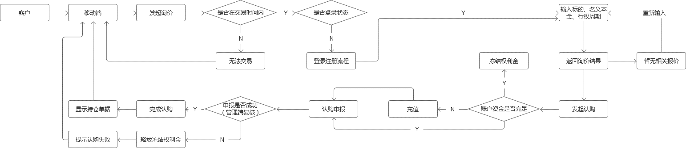

### 行权流程

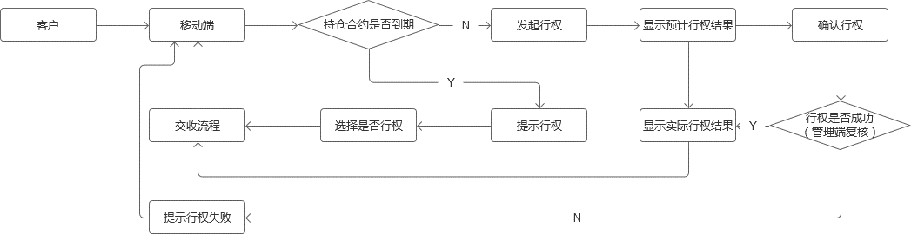

### 交收流程（现金交割）

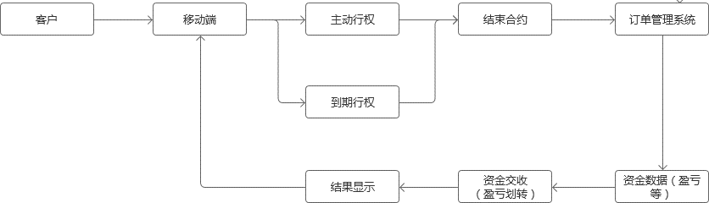

### 清算（对账）

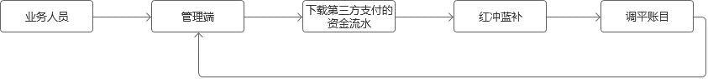

## 字段及组件规格

本节定义了通用字段及组件的统一规格，特殊字段（如状态等）会在相应的功能需求说明中或原型中表明。通用字段适用于移动端、管理端及订单管理系统。移动端存在部分字段说法不同的情况，需确定后再进行套用。

### 字段规格说明

详见《通用字段及组件规格说明.xlsx》

### 组件规格说明

详见《通用字段及组件规格说明.xlsx》

# 功能性需求

## 移动端

## 管理端

## 订单管理系统

# 非功能性需求